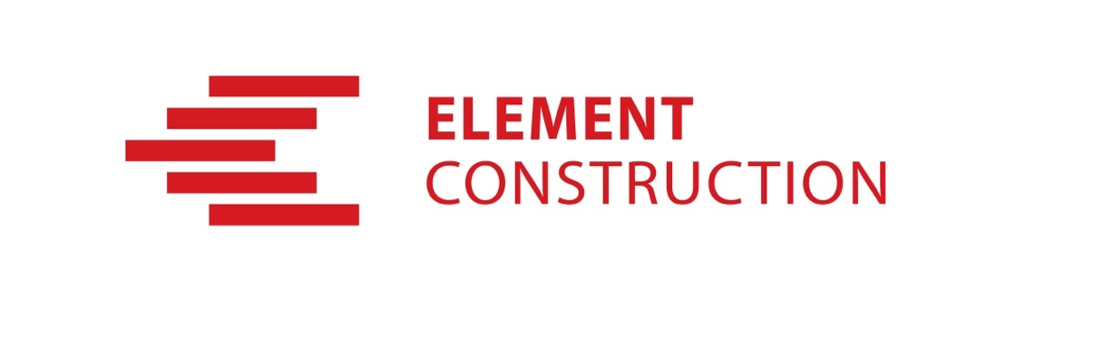

4 იანვარი, 2022
ელემენტ კონსტრაქშენი
ტენდერი EC0002/01/22 - მეტალის შესყიდვის შესახებ

წინადადების წარდგენის ვადები
ტენდერის დასრულების თარიღი

5-11 იანვარი , 2022
11 იანვარი, 2022 - 18:00

საკონტაქტო ინფორმაცია:

მგალობლიშვილის ქ. 13, საქართველო, თბილისი 0160
ტელეფონი: +995 32 2 374737
მობ: +995 599 88 43 22
n.mikeladze@ec.ge
www.ec.ge

ჩვენს შესახებ
სამშენებლო ჰოლდინგი „ელემენტ კონსტრაქშენი“ ბაზარზე 2007 წლიდან გამოჩნდა და სხვადასხვა სამშენებლო მიმართულების მქონე 5 მსხვილ კომპანიას აერთიანებს. მისი საქმიანობა მოიცავს სამრეწველო, ჰიდროტექნიკურ და სამოქალაქო მშენებლობას და წარმატებით არის წარმოდგენილი იატაკის ტექნოლოგიებისა და ლითონკონსტრუქციების წარმოების მიმართულებით.

„ელემენტ კონსტრაქშენი“ თავის მომხმარებლებსა და პარტნიორებს ოპტიმალურ და თანამედროვე გადაწყვეტილებებს სთავაზობს მშენებლობის დაგეგმვის, მართვისა და შესრულების კუთხით, ფლობს ხარისხის მართვის საერთაშორისო სტანდარტის ISO 9001:2015 სერტიფიკატს და მსოფლიოში კორპორაციული მდგრადობის ყველაზე დიდი ინიციატივის UN Global Compact-ის წევრია.

ელემენტ კონსტრაქშენი (შემდგომში შემსყიდველი) აცხადებს ტენდერს მეტალის შესყიდვის შესახებ.

- შესყიდვის მოცულობა - 206.39 ტონა
- აღნიშნული შესყიდვა განხორციელდება ერთჯერადად რის შემდეგაც გამარჯვებულ კომპანიასთან გაფორმდება 1 წლიანი ხელშეკრულება და საჭიროების შემთხვევაში ყოველ ჯერზე მოხდება ფასთა გამოკითხვა კონკრეტულ შესყიდვის წინ.

შესყიდვის საგანი და პირობები
წინამდებარე ტენდერის შესყიდვის ობიექტს წარმოადგენს მეტალის შესყიდვა პროექტის ფარგლებში. თუმცა არ გამორიცხავს 1 წლის ჭრილში შერჩეულ მომწოდებელთან/ მომწოდებლებთან თანამშრომლობას საჭიროების შემთხვევაში.
პრეტენდენტებმა უნდა წარადგინოს:
- ფასები ლარში დღგ -ის ჩათვლით
- განფასებაში ცალკე ტრანსპორტირების ფასები თბილისი - კასპიდან ( 5 კმ დისტანცია, სოფელ მეტეხთან მიმდებარე ტერიტორიაა (დისტანცია თბილისი- კასპი 55 კმ)

აუცილებელი მოთხოვნები
- გადახდის პირობა - მიწოდების შემდეგ სრული გადახდა მაქსიმუმ 2 კვირაში;
- კომპანიის გამოცდილება
- სარეკომენდაციო წერილები

წარმოსადგენი დოკუმენტაცია
მომწოდებელმა სისტემაში უნდა ატვირთოს ორგანიზაციის უფლებამოსილი პირის მიერ ხელმოწერილი შემდეგი დოკუმენტაცია:
- რეკვიზიტები და საკონტაქტო ინფორმაცია კომპანიის ტიტულიან ფურცელზე;
- დანართი 1 - აფიდავიტი
- დანართი 2 - შესაბამისობა გარემოსდაცვით/შრომის სტანდარტებთან
- დანართი 3 - სატენდერო შეთავაზების ფორმა
- მასალის მარკა, წარმოშობის და ხარისხის დამადასტურებელი სერტიფიკატები;

წინადადებების შეფასება
შეფასების კრიტერიუმი | წონა
ფასი | 50 %
ხარისხი | 25 %
მიწოდების ვადები | 25 %

ინფორმაცია ელექტრონულ ტენდერში მონაწილეთათვის:
- შემოთავაზება უნდა აიტვირთოს ელექტრონული შესყიდვების ვებ-გვერდზე: www.tenders.ge
- ნებისმიერი შეკითხვა ტენდერის მიმდინარეობის პროცესში უნდა იყოს წერილობითი და გამოყენებულუნდა იქნას www.tenders.ge -ს პორტალის ონლაინ კითხვა-პასუხის რეჟიმი;
- სატენდერო წინადადების წარმოდგენის ბოლო ვადა: 2022 წლის, 11 იანვარი, 18:00 სთ;
- შეთავაზების ვალუტა: ლარი;
- ვაჭრობის ტიპი: ვაჭრობის გარეშე;
- ელექტრონულ ტენდერში მონაწილეობის მიღების დეტალური ინსტრუქცია გთხოვთ იხილოთ თანდართულ ფაილში;
- შემსყიდველი იტოვებს უფლებას შეარჩიოს ერთი ან ერთზე მეტი მომწოდებელი;
- სატენდერო წინადადების წარდგენით, პრეტენდენტი კომპანია ეთანხმება შემსყიდველის მიერ სატენდერო განაცხადში განსაზღვრულ პირობებს.

დანართები:
დანართი 1 - აფიდავიტი
დანართი 2 - შესაბამისობა გარემოსდაცვით/შრომის სტანდარტებთან
დანართი 3 - სატენდერო შეთავაზების ფორმა

